I.Trang chủ

1.1 Mô tả tổng quan

Trang chủ của hệ thống quản lý cửa hàng máy ảnh đóng vai trò là giao diện chính, nơi người dùng có thể truy cập vào các chức năng quản lý cốt lõi. Đây là điểm khởi đầu cho mọi hoạt động quản lý và bán hàng, cung cấp các thông tin tổng quan về tình hình kinh doanh, các thông báo quan trọng, và lối tắt đến các chức năng quan trọng. Giao diện thân thiện, dễ sử dụng với các biểu tượng trực quan, giúp người dùng dễ dàng điều hướng

1.2 Các yêu cầu chức năng

* Header (Thanh điều hướng chính)
* Logo cửa hàng: Đặt ở góc trái trên cùng, có thể là hình ảnh biểu tượng máy ảnh hoặc logo đặc trưng của cửa hàng.
* Tên hệ thống: Bên cạnh logo, viết rõ ràng "Hệ thống quản lý cửa hàng máy ảnh" hoặc tên cửa hàng.
* Thông tin người dùng: Góc phải trên cùng, hiển thị tên người dùng đã đăng nhập kèm biểu tượng avatar. Khi nhấp vào, sẽ xuất hiện các tùy chọn như "Thông tin cá nhân" và "Đăng xuất".
* Menu chính: Nằm ngang dưới thanh header với các mục như:
  + Trang chủ
  + Quản lý sản phẩm
  + Quản lý đơn hàng
  + Quản lý khách hàng
  + Báo cáo & Thống kê
* Sidebar (Thanh điều hướng bên trái)
* Quản lý danh mục sản phẩm: Biểu tượng danh sách hoặc phân loại.
* Quản lý nhân viên: Biểu tượng người hoặc nhóm người.
* Quản lý kho hàng: Biểu tượng hộp hàng hoặc kệ chứa.
* Quản lý nhà cung cấp: Biểu tượng mối quan hệ hoặc liên kết.
* Cài đặt: Biểu tượng bánh răng
* Dashboard chính (Phần trung tâm)
* Bảng tóm tắt nhanh: Các thẻ thông tin với màu sắc khác nhau, mỗi thẻ bao gồm:
  + Tổng số sản phẩm hiện có
  + Tổng số đơn hàng trong ngày/tháng
  + Số lượng khách hàng
  + Tổng doanh thu hôm nay/tháng này

1.3 Layout

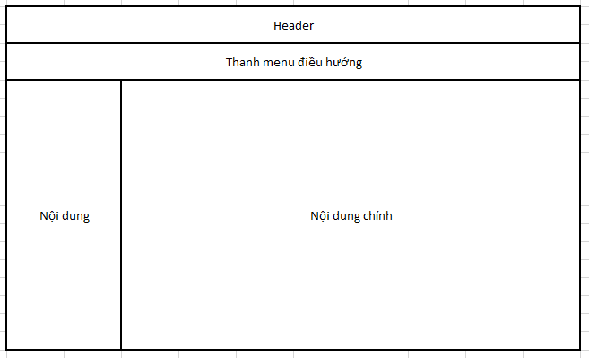

• **Header**: Logo cửa hàng, tên hệ thống, và thông tin người dùng ở góc phải.

• **Thanh menu điều hướng**: Các mục chính bao gồm: Trang chủ, Quản lý sản phẩm, Quản lý đơn hàng, Quản lý khách hàng, Báo cáo & Thống kê.

• **Nội dung**:

* **Sidebar (bên trái)**: Các nút quản lý danh mục sản phẩm, nhân viên, kho hàng, nhà cung cấp, và cài đặt.
* **Nội dung chính (giữa)**: Dashboard với các thẻ thông tin như tổng số sản phẩm, đơn hàng, doanh thu, và số lượng khách hàng.

II. Quản lý đơn hàng

### **1. Mô tả tổng quan**

Chức năng **Quản lý đơn hàng** cho phép người dùng theo dõi, thêm mới, chỉnh sửa trạng thái, xóa và tìm kiếm thông tin các đơn hàng. Thành phần này là trung tâm để quản lý quy trình mua bán, hỗ trợ xử lý nhanh chóng các giao dịch và tối ưu hóa trải nghiệm khách hàng.

### **2. Các yêu cầu chức năng (Functional Requirements)**

#### **2.1 Thêm đơn hàng**

* Người dùng có thể tạo đơn hàng mới với các thông tin sau:
  + **Mã đơn hàng** (tự động tạo, duy nhất, không thể chỉnh sửa).
  + **Khách hàng** (chọn từ danh sách khách hàng đã có hoặc thêm mới).
  + **Sản phẩm**:
    - Chọn từ danh sách sản phẩm có trong hệ thống.
    - Số lượng (kiểm tra tồn kho, không cho phép vượt quá số lượng hiện tại).
  + **Ngày tạo đơn** (tự động lấy ngày hiện tại, có thể chỉnh sửa).
  + **Trạng thái đơn hàng**:
    - Chọn từ các trạng thái: "Đang xử lý", "Đang giao", "Hoàn thành", "Đã hủy".
  + **Phương thức thanh toán** (Tiền mặt, Chuyển khoản, Thanh toán online).
  + **Ghi chú** (tùy chọn).

#### **2.2 Cập nhật trạng thái đơn hàng**

* Người dùng có thể chỉnh sửa trạng thái của đơn hàng từ các bước:
  + "Đang xử lý" → "Đang giao" → "Hoàn thành".
  + Hoặc chuyển sang "Đã hủy" nếu khách hàng yêu cầu.
* Hệ thống ghi lại lịch sử thay đổi trạng thái (ai cập nhật, thời gian).

#### **2.3 Xóa đơn hàng**

* Người dùng có thể xóa đơn hàng:
  + Chỉ cho phép xóa đơn hàng có trạng thái "Đã hủy".
  + Hiển thị cảnh báo trước khi xóa.

#### **2.4 Tìm kiếm và lọc đơn hàng**

* Tìm kiếm theo:
  + Mã đơn hàng.
  + Tên khách hàng.
  + Số điện thoại khách hàng.
  + Ngày tạo đơn.
* Lọc theo:
  + Trạng thái đơn hàng.
  + Khoảng thời gian (ngày/tháng).
  + Phương thức thanh toán.

### **3. Các yêu cầu phi chức năng (Non-functional Requirements)**

* **Giao diện thân thiện, hỗ trợ tiếng Việt.**
* **Thời gian phản hồi khi tìm kiếm không quá 1 giây.**
* **Hỗ trợ trên cả máy tính và thiết bị di động.**
* **Chỉ người dùng có quyền "Quản lý đơn hàng" mới được truy cập.**

### **4. Quy trình hoạt động (Workflow)**

#### **4.1 Quy trình thêm đơn hàng**

1. Người dùng nhấn nút **"Tạo đơn hàng mới"**.
2. Điền các thông tin cần thiết vào biểu mẫu (chọn khách hàng, sản phẩm, số lượng, v.v.).
3. Nhấn nút **"Lưu"**.
4. Hệ thống:
   * Kiểm tra tồn kho sản phẩm: Nếu hợp lệ → lưu đơn hàng, giảm số lượng tồn kho.
   * Nếu không hợp lệ → hiển thị lỗi cụ thể.

#### **4.2 Quy trình cập nhật trạng thái đơn hàng**

1. Người dùng chọn đơn hàng cần cập nhật.
2. Chọn trạng thái mới từ dropdown.
3. Hệ thống ghi lại lịch sử thay đổi.

#### **4.3 Quy trình tìm kiếm đơn hàng**

1. Nhập từ khóa hoặc chọn tiêu chí lọc.
2. Nhấn nút **"Tìm kiếm"**.
3. Hệ thống trả về danh sách đơn hàng phù hợp.

### **5. Thiết kế giao diện**

#### **5.1 Danh sách đơn hàng**

* **Cột hiển thị:**
  + Mã đơn hàng.
  + Tên khách hàng.
  + Ngày tạo đơn.
  + Tổng tiền.
  + Trạng thái.
  + Nút **"Chi tiết"**, **"Cập nhật trạng thái"**, **"Xóa"**.

#### **5.2 Biểu mẫu thêm/cập nhật đơn hàng**

* **Các trường nhập liệu:**
  + Dropdown chọn khách hàng.
  + Danh sách sản phẩm (cho phép nhập số lượng từng sản phẩm).
  + Trường chọn ngày, trạng thái, phương thức thanh toán.
* **Nút:** "Lưu", "Hủy".

### **6. Yêu cầu tích hợp**

* **Tích hợp với module Quản lý sản phẩm**:
  + Tự động giảm số lượng tồn kho khi tạo đơn hàng.
  + Hiển thị cảnh báo nếu sản phẩm hết hàng.
* **Tích hợp API bán hàng online**:
  + Đồng bộ đơn hàng từ website bán hàng vào hệ thống.
* **Tích hợp Quản lý khách hàng**:
  + Tự động liên kết thông tin khách hàng trong đơn hàng.

### **7. Kiểm thử (Test Cases)**

* **Thêm đơn hàng mới với thông tin hợp lệ.**
* **Thêm đơn hàng mới với sản phẩm tồn kho không đủ (kiểm tra cảnh báo lỗi).**
* **Cập nhật trạng thái đơn hàng từ "Đang xử lý" sang "Đang giao".**
* **Tìm kiếm đơn hàng không tồn tại.**
* **Xóa đơn hàng có trạng thái "Đã hủy".**

**1.3 Layout**

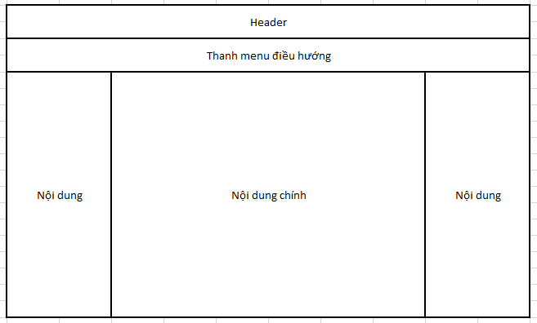

• **Header**: Logo, tên hệ thống và thông tin người dùng.

• **Thanh menu điều hướng**: Các mục như Trang chủ, Quản lý đơn hàng, Quản lý sản phẩm, Báo cáo & Thống kê.

• **Nội dung**:

* **Sidebar (bên trái)**: Các công cụ như tìm kiếm, lọc đơn hàng (trạng thái, ngày tháng, phương thức thanh toán).
* **Nội dung chính (giữa)**: Danh sách đơn hàng, hiển thị các cột mã đơn, tên khách hàng, tổng tiền, trạng thái, và các nút “Chi tiết”, “Cập nhật”, “Xóa”.
* **Sidebar (bên phải)**: Thống kê nhanh về tổng đơn hàng

**III. Quản lý danh mục sản phẩm**

### 1. **Mô tả tổng quan**

Chức năng **Quản lý Danh mục Sản phẩm** cho phép người dùng tổ chức và phân loại sản phẩm theo các nhóm hoặc danh mục khác nhau. Thành phần này hỗ trợ việc quản lý thông tin sản phẩm chặt chẽ, giúp dễ dàng tìm kiếm, hiển thị và phân tích các nhóm hàng hóa trên hệ thống.

### 2. **Các yêu cầu chức năng (Functional Requirements)**

#### **2.1 Thêm danh mục mới**

Người dùng có thể thêm danh mục sản phẩm với các thông tin sau:

* **Tên danh mục** (bắt buộc, duy nhất).
* **Mã danh mục** (tự động tạo hoặc nhập thủ công, duy nhất).
* **Mô tả danh mục** (tùy chọn).
* **Danh mục cha** (nếu danh mục là con của một nhóm lớn hơn, chọn từ danh sách dropdown).
* **Trạng thái danh mục**:
  + Hiển thị (Active).
  + Ẩn (Inactive).

#### **2.2 Cập nhật danh mục**

* Người dùng có thể chỉnh sửa các thông tin:
  + Tên danh mục.
  + Mô tả danh mục.
  + Danh mục cha.
  + Trạng thái (Hiển thị/Ẩn).
* Hệ thống tự động cập nhật thông tin trên các sản phẩm liên quan khi danh mục thay đổi.

#### **2.3 Xóa danh mục**

* Chỉ cho phép xóa danh mục khi không còn sản phẩm nào thuộc danh mục đó.
* Hiển thị cảnh báo nếu danh mục có sản phẩm liên kết hoặc là danh mục cha của nhóm khác.

#### **2.4 Tìm kiếm và lọc danh mục**

* Tìm kiếm theo:
  + Tên danh mục.
  + Mã danh mục.
* Lọc theo:
  + Trạng thái (Hiển thị/Ẩn).
  + Có/Không có danh mục con.

### 3. **Các yêu cầu phi chức năng (Non-functional Requirements)**

* **Tối ưu hiệu suất**:
  + Hệ thống có thể xử lý hàng nghìn danh mục mà không làm giảm tốc độ phản hồi.
* **Giao diện thân thiện**:
  + Hỗ trợ kéo thả (drag-and-drop) để sắp xếp danh mục.
  + Đa ngôn ngữ, hỗ trợ tiếng Việt.
* **Tính nhất quán**:
  + Tự động kiểm tra trùng lặp tên hoặc mã danh mục.

### 4. **Quy trình hoạt động (Workflow)**

#### **4.1 Quy trình thêm danh mục mới**

1. Người dùng nhấn nút **"Thêm danh mục mới"**.
2. Nhập các thông tin cần thiết (Tên, Mã, Danh mục cha, v.v.).
3. Nhấn **"Lưu"**.
4. Hệ thống kiểm tra:
   * Nếu hợp lệ: Lưu danh mục vào cơ sở dữ liệu và hiển thị thông báo thành công.
   * Nếu không hợp lệ: Hiển thị lỗi cụ thể.

#### **4.2 Quy trình xóa danh mục**

1. Người dùng chọn danh mục muốn xóa.
2. Hệ thống kiểm tra:
   * Nếu danh mục rỗng (không chứa sản phẩm và không phải danh mục cha): Cho phép xóa.
   * Nếu không: Hiển thị thông báo lỗi, liệt kê các sản phẩm hoặc danh mục con liên quan.

### 5. **Thiết kế giao diện**

#### **5.1 Danh sách danh mục**

* Hiển thị theo dạng cây (tree structure), gồm:
  + **Cột**: Tên danh mục, Mã danh mục, Danh mục cha, Trạng thái.
  + **Nút hành động**:
    - "Chỉnh sửa".
    - "Xóa".

#### **5.2 Biểu mẫu thêm/cập nhật danh mục**

* **Các trường thông tin**:
  + Tên danh mục.
  + Mã danh mục.
  + Danh mục cha (dropdown).
  + Mô tả.
  + Trạng thái.
* **Nút**: "Lưu", "Hủy".

### 6. **Yêu cầu tích hợp**

* **Quản lý Sản phẩm**:
  + Tự động liên kết sản phẩm với danh mục phù hợp.
  + Hiển thị danh mục trong trang chi tiết sản phẩm.
* **API**:
  + Đồng bộ danh mục với website bán hàng hoặc hệ thống ERP.

### 7. **Kiểm thử (Test Cases)**

1. Thêm danh mục mới với thông tin hợp lệ.
2. Thêm danh mục mới trùng tên/mã (kiểm tra cảnh báo).
3. Cập nhật danh mục cha và kiểm tra tính nhất quán.
4. Xóa danh mục có sản phẩm liên quan (kiểm tra cảnh báo).
5. Tìm kiếm danh mục theo tên hoặc mã.

1.3 Layout



• **Header**: Logo, tên hệ thống và thông tin người dùng.

• **Thanh menu điều hướng**: Các mục như Trang chủ, Quản lý danh mục sản phẩm, Báo cáo & Thống kê.

• **Nội dung**:

* **Sidebar (bên trái)**: Các công cụ tìm kiếm, lọc danh mục theo trạng thái hoặc phân loại.
* **Nội dung chính (giữa)**: Cây danh sách danh mục sản phẩm, các cột tên danh mục, mã, trạng thái, các nút hành động “Chỉnh sửa” và “Xóa”.
* **Sidebar (bên phải)**: Thống kê nhanh về số lượng danh mục hiện có, danh mục cha - con